Syntax Literate: Jurnal Ilmiah Indonesia p–ISSN: 2541-0849 e-ISSN: 2548-1398
Vol. 7, No. 1, Januari 2022

EVALUASI KINERJA JARINGAN DAN LAYANAN PERKERETAAPIAN BERDASARKAN PRINSIP PEMBANGUNAN TRANSPORTASI DI DKI JAKARTA

Nur Bella Octoria, Ayomi Dita Rarasati
Teknik Sipil, Fakultas Teknik, Universitas Indonesia (UI) Depok, Indonesia
Email: nurbellaoctoria@gmail.com, ayomi@eng.ui.ac.id

Abstrak
DKI Jakarta merupakan Ibukota Indonesia dengan tingkat kemacetan tertinggi ke 10 di dunia bedasarkan traffic index 2019. Selain itu, berdasarkan World Air Quality Report pada tahun 2019 menunjukan konsentrasi tingkat polusi udara di DKI Jakarta 49,4 g dan menempati urutan ke-5 polusi udara tertinggi di dunia. Suatu perkotaan dengan tingkat mobilitas yang cukup tinggi saat ini sangat perlu dilakukan penilaian terhadap tingkat efisiensi dari infrastruktur transportasi yang berkembang. detail literatur review dari paper yang berfokus kepada indikator keberlanjutan transportasi massal berbasis rel maupun transportasi umum lainnya dan upayanya untuk meningkatkan keberlanjutan. Penilaian ini dilakukan oleh responden sampel pengguna transportasi yang ada di DKI Jakarta dan beberapa unit kerja pelaksana dalam perencanaan, pembangunan maupun pengoperasian transportasi massal berbasis rel. Metode yang digunakan adalah dengan melakukan pemetaan pembobotan dengan metode AHP dan penilaian dengan metode scoring. Hasil penelitian ini menunjukkan bahwa aspek kinerja jaringan dan tingkat pelayanan memiliki tingkat yang cukup baik terhadap penilaian tingkat kepentingan penumpang dalam preferensi pemilihan transportasi. Penelitian ini menunjukkan perlu adanya peningkatan dalam hal alternatif untuk meningkatkan sistem persinyalan dalam upaya menambah kapasitas dan mengembangkan Kawasan transit (Transit Oriented Development) untuk meningkatkan integrasi antar moda.

Kata Kunci: Berkelanjutan; Transportasi; Perkeretaapian; DKI Jakarta

Abstract
DKI Jakarta is the Indonesia's capital city with the 10th highest congestion rate in the world based on the 2019 traffic index. Other than that, based on World Air Quality Report in 2019 showed DKI Jakarta's air pollutant concentrate 49.4 µg and the 5th highest of air pollutant in the world. In the urban city nowadays the mobility rate is very high and the efficiency for sustainability assessment in transport infrastructure development is needed. Very detailed literature review of papers published on scientific journal in period 2011 until 2021 that have focused on railway sustainability factors and their improvements of railway sustainability, The evaluation will be using Likert rate questionnaire to the transportation railway practitioner and the passenger. Furthermore, the mapping will be calculated with Analytical Hierarchy Process (AHP) and evaluation calculation with scoring method based on the sustainability factors. This research result offers the networks performance and service rate impact to the sustainability aspect and the passenger importance rate for using the rail public transportation in DKI Jakarta and the alternative way are to improve signalling system for increase the capacity and developing transit-oriented area for the station to increase the integration of mode.

Keywords: Sustainability, Transportation, Railway, DKI Jakarta

Received: 2021-12-20; Accepted: 2022-01-05; Published: 2022-01-15

Pendahuluan
Pembangunan sarana transportasi massal metropolitan dengan arah pengembangan pembangunan Jawa-Bali merupakan salah satu yang masuk dalam Peraturan Presiden Rencana Pembangunan Jangka Menengah Nasional (RPJMN) di Indonesia 2020-2024 (Badan Perencana Pembangunan Nasional (Bappenas), 2019). Pembangunan sarana transportasi massal tersebut, salah satunya adalah pembangunan transportasi massal berbasis rel yang diharapkan dapat menjadi tulang punggung perekonomian di Indonesia dan salah satu solusi dalam mengatasi kemacetan di kota-kota besar di Indonesia. Merujuk pada Rencana Strategis Kementerian Perhubungan Bidang Perkeretaapian tahun 2020-2024, bahwa telah diukur capaian target terhadap kinerja kereta api di Indonesia. Pencapaian tersebut terdiri atas banyak indikator meliputi tingkat kecelakaan, jumlah gangguan keamanan, kinerja pelayanan sarana dan prasarana transportasi, kinerja good governance, peningkatan kapasitas aksesibilitas dan keterpaduan dalam penyediaan transportasi perkeretaapian (Badan Pengelola Transportasi Jabodebek, 2018). Merujuk pada data BPS 2019, DKI Jakarta merupakan Ibukota di Indonesia dengan provinsi yang memiliki luas sebesar 661.52 km2 yang melayani pergerakan harian minimal sebesar 23,4 juta orang bergerak di dalam kota Jakarta (Badan Pusat Statistik Provinsi DKI Jakarta, 2019). Perkembangan tersebut termasuk perkembangan perkeretaapian di Indonesia seperti Kereta Commuter Indonesia (KCI), Mass Rapid Transit (MRT), dan Light Rail Transit (LRT) dimana terdapat rute stasiun velodrome.
Kondisi transportasi DKI Jakarta pada saat ini, mengalami kenaikan penggunaan transportasi pribadi dari tahun ke tahun semakin tinggi terakhir di tahun 2019 nilai tertinggi kendaraan bermotor di DKI Jakarta mencapai 11,76 juta kendaraan yang terdiri atas mobil penumpang, sepeda motor, truk maupun bus. Mendukung pokok permasalahan tersebut, terdapat fenomena lainnya yang berkaitan dengan permasalahan lingkungan seperti tingkat polusi yang tinggi, tingkat kecelakaan yang tinggi dan konsumsi bahan bakar untuk transportasi yang cenderung tinggi pula. Fenomena tersebut didapatkan dengan data sekunder yang dilakukan oleh Lembaga resmi di dunia dimana, bedasarka Nilai Air Quality Index (AQI) Jakarta berada pada kategori sangat tidak sehat dengan tingkat konsenterasi 49.4 µg/m3 pada jam sibuk dan menduduki peringkat ke -5 di dunia kota yang memiliki konsenterasi polusi tertinggi pada tahun 2019. Selain dari tingkat polusi dan kerusakan lingkungan, permasalahan lainnya seperti tingkat kemacetan di DKI Jakarta juga cenderung buruk. Dengan berada pada peringkat 10 kota termacet di Dunia dan tingkat kemacetan sebesar 53% (Index, 2019). Menurut Sustainable Cities Mobility Index (2017) dalam (Shen & Hermans, 2017) menunjukkan tingkat keberlanjutan transportasi di Jakarta menduduki peringkat 89 dari 100 negara yang dilakukan penilaian. (Yuan, 2017) melakukan penelitian terhadap pencapaian keberlanjutan infrastruktur kereta menurut dari beberapa sudut pandang stakeholder dari perencana sampai dengan pengguna transportasi dengan masing-masing stakeholder diwakili oleh satu sampel. (Chang, Yang, & Dong, 2018) melakukan penelitian terhadap penilaian HSR di China dengan metode survey kuesioner yang dimana pada tahapannya menggunakan karakteristik yang berbeda-beda dan untuk mendapatkan hasil yang mencerminkan dari populasi, diambil sampel responden berupa akademisi, pembangun infrastruktur kereta, sampai dengan operator. Dengan begitu, rencana pemerintah daerah DKI Jakarta dalam pembangunan infrastruktur transportasi yang berkelanjutan seharusnya menjadi pertimbangan dalam proses perencanaan dari pembangunan infrastruktur kereta api pada tiap stakeholder agar dapat tepat sasaran dan menjadi solusi dari permasalahan transportasi di DKI Jakarta. Keberlanjutan yang dapat dilakukan oleh kota lain di dunia dapat menjadi dorongan seluruh stakeholder agar dapat lebih memperhatikan tingkat keberlanjutan dari infrastruktur tersebut.

Metode Penelitian
Penelitian ini terdiri dari proses yang menggunakan metode deduktif dapat dilihat pada konsep penelitian pada Gambar 1.

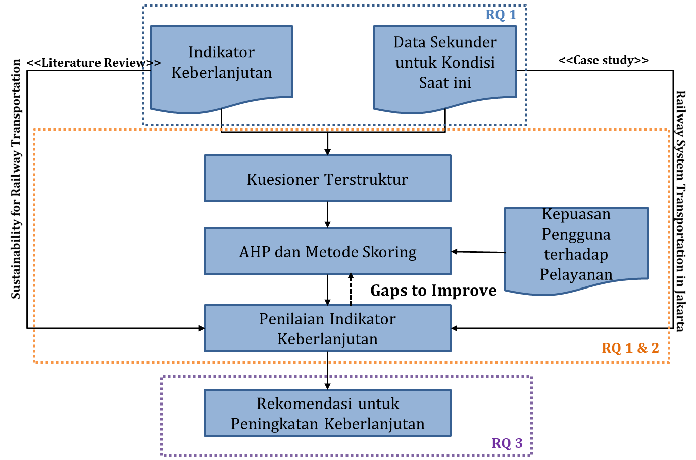
Gambar 1
Kerangka Penelitian

Penumpang Kereta DKI Jakarta dari atau ke Jabodetabek menurut (Badan Pusat Statistik Provinsi DKI Jakarta, 2019), jumlah penumpang Kereta di Jabodebek per tahun adalah 154.591.000 orang dengan rata-rata 429.419 orang per hari. Perhitungan jumlah sampel yang digunakan dalam penelitian ini dengan tingkat akurasi 5%:

n = 154,591,000 sampel e = 5% (1)
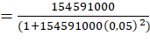 = 399 jiwa
Pengambilan sampel ini diambil dari populasi pengguna Transportasi Kereta Api di DKI Jakarta. Jumlah sampel tersebut akan ditambah minimal 5% dari jumlah sampel, dengan minimal 15 responden. Sampel penelitian akan digabungkan antara pengguna transportasi dan stakeholder yang dilakukan ke beberapa instansi terkait seperti terlihat pada Tabel 1.

Tabel 1
Karakteristik Sampel
Responden | Kode | Organisasi
Government agencies | G1  G2 | Direktorat Jenderal Perkeretaapian  Dinas Perhubungan
Internal Stakeholder | I1  I2  I3 | Perusahaan Konstruksi PT. Adhi Karya (Persero) Tbk  PT. Kereta Api Indonesia  PT. MRT Jakarta (Perseroda)
The General Public | P1  P2  P3 | Publik  Publik  Publik
Sumber: Analisa Penulis

Hasil dan Pembahasan
Tinjauan dari penilaian keberlanjutan masing-masing moda transportasi kereta di DKI Jakarta. Dari beberapa terlihat adanya ketimpangan antar moda angkutan kereta.
  - Evaluasi Keberlanjutan dari Transportasi Kereta di DKI Jakarta
Berdasarkan interpretasi secara keseluruhan, penilaian keberlanjutan perkeretaapian di DKI Jakarta adalah 68,34 dengan kategori cukup. Studi ini menunjukkan perlunya perbaikan menyeluruh pada perkeretaapian di DKI Jakarta. Dimana secara kinerja jaringan dari moda transportasi adalah senilai 67,47 yang memiliki nilai terendah pada Kemudahan/Jarak menuju pemberhentian, dan kapasitas angkut yang dimana hal tersebut juga dipengaruhi oleh harga tiket yang mempengaruhi, perbandingannya dapat dilihat pada Gambar 2.

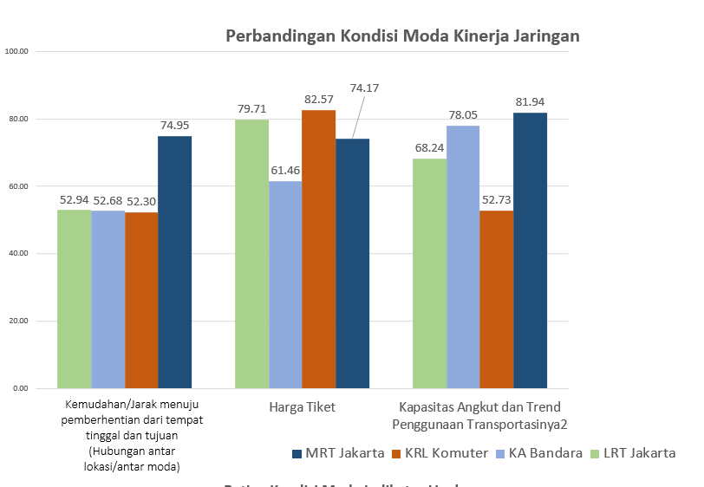
Gambar 2
Perbandingan Rating Indikator Ekonomi tiap Moda

Sedangkan dari segi kinerja layanan, didapatkan nilai sebesar 69.79 yang masuk kedalam kategori cukup. Melihat perbandingan penilaian moda transportasi kereta api untuk setiap aspek keberlanjutan yang telah dievaluasi, terdapat beberapa ketimpangan penilaian moda transportasi kereta api eksisting. Namun jika dilihat dari penilaian antarmoda, skor keseluruhan MRT Jakarta jauh di atas penilaian total semua moda dengan hasil evaluasi 79,13. Sedangkan KCI Commuter memiliki nilai yang jauh lebih rendah dari penilaian secara keseluruhan, yaitu 62,25.
  - Alternatif Rekomendasi Keseluruhan
Berdasarkan hasil gap dari evaluasi sample assessment yang dilakukan dalam penelitian ini didapatkan nilai evaluasi keseluruhan moda kereta api di Jakarta. Berdasarkan hasil tersebut, meskipun dalam kondisi baik, masih diperlukan rencana jangka panjang dan menengah untuk meningkatkan evaluasi keberlanjutan sesuai dengan penelitian saat ini. Dikarenakan beberapa indikator yang memiliki rating rendah namun memiliki bobot rating yang tinggi. Hal ini menunjukkan bahwa tingkat kepentingan indikator tersebut dapat mempengaruhi minat menggunakan transportasi ini bagi pengguna. Beberapa indikator yang perlu ditingkatkan dapat dilihat pada Tabel 2.

Tabel 2
Kondisi Saat ini Transportasi Massal Berbasis Rel di DKI Jakarta
Moda | Kapasitas Transportasi Kereta | Kemudahan Aksesibilitas
MRT Jakarta | Baik | Baik
KRL Commuter | Buruk | Buruk
KA Bandara | Baik | Buruk
LRT Jakarta | Cukup | Buruk

  - Alternatif Rekomendasi Kapasitas Angkut
Kecenderungan permintaan dengan kapasitas angkut secara keseluruhan tidak sebanding dengan kapasitas angkut yang dimiliki. Semakin lama, semakin tinggi permintaan mobilitas ke Jakarta atau sebaliknya. Hal ini didukung oleh data (Badan Pusat Statistik Provinsi DKI Jakarta, 2019) dimana jumlah penumpang KA Jabodetabek mengalami peningkatan dari tahun sebelumnya sebanyak 29.059 ribu orang menjadi 29.201 ribu orang pada tahun 2019. Hal ini menunjukkan bahwa penggunaan kereta api semakin tinggi dan harus ditingkatkan. diimbangi dengan kapasitas pelayanan yang tinggi pula. Cara meningkatkan daya dukung dapat dilakukan dengan menambah armada kereta api. Namun kemampuan penambahan kereta api juga harus diimbangi dengan penambahan depo sebagai lokasi perawatan dan parkir kereta api. Berdasarkan keterangan dari direktur teknis KCI Commuter pada 5 Maret 2020, mengatakan bahwa saat ini KCI menggunakan kereta api bekas dari Jepang. Hal ini bertujuan untuk menekan biaya tarif. Selain itu, hal ini dikarenakan spesifikasi kereta api gila di dalam negeri tidak memenuhi persyaratan dan sulit untuk memenuhi persyaratan tersebut. Kapasitas KA ini merupakan salah satu spesifikasi KA toei 600 yang terdiri dari 150 orang duduk dan 170 orang berdiri per gerbong kereta. Sistem keamanan yang digunakan adalah T-ATS. T-ATS yang digunakan adalah otomasi kereta api yang masih menggunakan sistem manual dan bergerak menggunakan skema fix block.
Sistem perkeretaapian yang berkembang saat ini adalah sistem otomasi dengan sistem persinyalan CBTC (Communication Based Train Control) (Setyoko & Purwanto, 2020). Sistem persinyalan ini merupakan sistem yang berbasis komunikasi antar kereta dimana jarak antar kereta lebih fleksibel atau bisa dikatakan sistem moving block. Hal ini dapat menyebabkan jarak antar kereta menjadi lebih kecil.
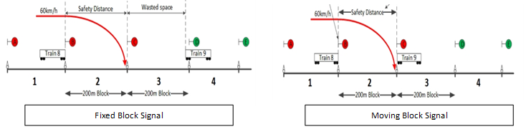
Gambar 3
Komparasi Sistem Persinyalan Fix Block dan Moving Block
Sumber: Communication Based Train Control, 2015

Perbandingan ini menunjukkan bahwa jarak antara kereta dengan sistem blok bergerak memiliki jarak antar kereta yang cenderung lebih sempit dibandingkan dengan blok tetap. Jarak yang semakin mengecil menyebabkan kemungkinan memperpendek jarak headway antar stasiun. Penambahan headway dapat meningkatkan daya dukung pada jam puncak yang lebih tinggi. Penambahan headway dengan peningkatan sistem persinyalan kereta api merupakan salah satu langkah yang dapat digunakan sebelum penambahan armada kereta api. Penggunaan CBTC telah diterapkan pada sistem kereta lainnya seperti MRT Jakarta, LRT Jakarta dan Kereta Bandara.
  - Alternatif Rekomendasi untuk Integrasi Transportasi
Berdasarkan hasil evaluasi hampir semua moda transportasi kereta api di Jakarta memiliki tingkat aksesibilitas serta integrasi antarmoda yang kurang baik. Upaya peningkatan integrasi antarmoda adalah pengembangan kawasan stasiun kereta api. Stonovski (2020) mendefinisikan luas ruang publik dan integrasi moda transportasi harus memiliki batasan visibilitas pengguna baik secara vertical maupun horizontal yang dapat digambarkan seperti pada Gambar 4.
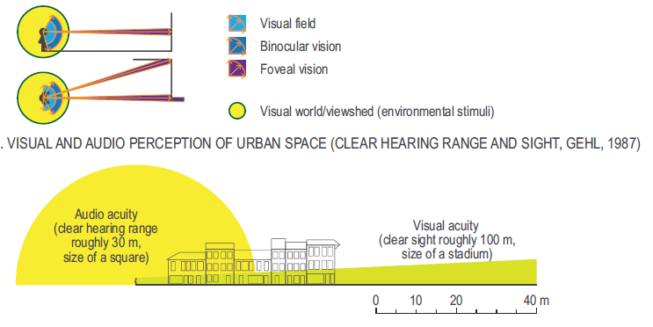
Gambar 4
Lokasi dan Ruang Publik dan Lokasi Integrasi yang Sesuai
Sumber: (Stoilova, Munier, Kendra, & Skrúcaný, 2020)

Berdasarkan preferensi tersebut maka perlu adanya tingkat integrasi yang disesuaikan dengan visibilitas pengguna di stasiun titik pemberhentian. Kemampuan melihat jarak dari posisi ruang publik dan stasiun pemberhentian lainnya harus bisa menyesuaikan. Penciptaan halte dan stasiun yang beradaptasi dengan perspektif desain ini dapat meningkatkan aksesibilitas dan integrasi yang dirasakan oleh pengguna transportasi.

Kesimpulan
Secara keseluruhan, evaluasi penilaian transportasi perkeretaapian di DKI Jakarta dinilai cukup memenuhi beberapa indikator yang diuji berdasarkan perspektif pengguna transportasi, regulator, operator perkeretaapian, dan kontraktor. Namun, ketimpangan kinerja transportasi untuk moda kereta api di DKI Jakarta menyebabkan permasalahan penggunaan transportasi massal di DKI Jakarta. Pada dasarnya permasalahan yang terjadi pada transportasi di DKI Jakarta diharapkan dapat diatasi dengan moda transportasi massal yang berkelanjutan di DKI Jakarta. Hasil evaluasi kinerja jaringan transportasi kereta memiliki nilai sebesar 67.47 dan kinerja layanan sebesar 69.79 dari hasil penilaian sampel penelitian kali ini. Secara keseluruhan keberlanjutan transportasi kereta api di DKI Jakarta memiliki nilai 68,34 dalam kategori cukup yang menunjukkan perlu adanya peningkatan yang berfokus pada beberapa indikator masih kurang baik guna meningkatkan penilaian secara keseluruhan keberlanjutan moda transportasi kereta seperti perlunya peningkatan kapasitas angkut dan integrasi moda.

BIBLIOGRAFI

Copyright holder:
Nur Bella Octoria, Ayomi Dita Rarasati (2022)

First publication right:
Syntax Literate: Jurnal Ilmiah Indonesia

This article is licensed under:

